

**ANÁLISE SOBRE A SUSTENTABILIDADE HABITACIONAL NO MUNICÍPIO DE VITÓRIA/ES**

André Gomes Giori[1]

**Resumo:** O presente artigo busca avaliar as ferramentas de política pública urbana presentes nas ferramentas legislativas de planejamento urbano, notadamente os planos nacionais, estaduais, metropolitanos e municipais que privilegiem a ocupação sustentável de caráter social das grandes cidades, em especial da capital Vitória, e como estes mecanismos estão sendo utilizados.

Assim como a análise da política urbana e habitacional do arcabouço legislativo que subsidia as Políticas Públicas de Habitação em vigor no município de Vitória, perpassando a Região Metropolitana e o Estado do Espírito Santo, assim como das políticas a nível nacional identificando a potencialidade da articulação entre estas na promoção de uma política habitacional sustentável.

**Palavras-chave:** Política Pública Habitacional, Habitação de interesse Social, Ocupação Social, Habitação Sustentável, Plano Diretor Urbano.

.

**Introdução**

A propriedade urbana no País adquire caráter social, que se cristaliza por meio do princípio da função social do Estado, presente na Constituição desde a edição de 1934. Expresso em 1988 como garantia fundamental e como princípio da ordem econômica foi definitivamente alçado a importante status constitucional.

Diante da mundialização do capital (Chesnais, 1996), com seus impactos destrutivos no emprego, nos salários e nos sistemas de proteção social e, dadas as  
formas particulares da crise do capitalismo, assumidas no contexto brasileiro,  
um dos mais importantes desafios de assistentes sociais é analisar e buscar  
explicações acerca da realidade social, numa perspectiva de totalidade, identificando  
suas múltiplas determinações e reconhecendo as contradições em  
tempos de concentração da riqueza e de intensa desigualdade social, para um  
agir profissional com ética, comprometido com as necessidades dos trabalhadores  
e trabalhadoras.

Trata-se de uma mundialização que não suprime o papel que tem o Estado de  
sustentar a estrutura de produção e reproduzir interesses entre as classes sociais  
(IAMAMOTO, 2007, p. 120). Assim, a análise da realidade urbana no cenário  
da segunda década do século XXI identifica uma conjuntura sócio-histórica  
de profunda regressão dos direitos, dos valores e das conquistas civilizatórias,  
que se alimenta nos irracionalismos econômicos, nas fragmentações culturais,  
nas opressões políticas de “uma crise sistêmica embutida na contradição entre  
trabalho empobrecido e capital concentrado” (PETRAS, 2012, p. 18).

As cidades caóticas e marcadas pela pobreza do século XXI representam, na

atualidade, “a mais acabada materialização territorial e espacial das contradições do sistema produtor de mercadorias” (BURNETT, 2012, p. 101). E no caso brasileiro, segundo Maricato (2011, p. 131), a herança escravocrata e o desprestígio do trabalho, o patriarcalismo e a privatização da esfera pública, o personalismo e a rejeição às relações impessoais e profissionais, o clientelismo e a universalização da política do favor contrariamente ao reconhecimento dos direitos, a tradição autoritária negando a cidadania, estão presentes em cada m² da cidade periférica.

Com o uso e a ocupação dos espaços urbanos sendo definida pelo mercado imobiliário, tendo em vista a chancela e/ou omissão do Estado neoliberal na gestão do uso do solo ao configurá-lo para o capital, o que vemos nas cidades conformadas entre as elites financeiras e os/as trabalhadores/ as de baixa renda, marginalizados/as e desempregados/as, é o aumento das demandas populares para o uso coletivo dos bairros, como transportes públicos, infraestrutura e áreas de lazer que incidem diretamente na mobilidade urbana. São demandas subordinadas às ações segregacionistas e de intolerância, em estreita relação com as construções

das cidades espetáculos, de cidades reconfiguradas para os megaeventos e grandes obras (HARVEY, 2013). Porque o empreendedorismo urbano, a financeirização da terra, a especulação imobiliária, as omissões do Estado na regulação do mercado de terras definem as formas de uso e ocupação do espaço, em disputa pelas classes sociais.

O Brasil apresenta um crescimento demográfico de 191 milhões de habitantes, distribuídos em 5565 cidades. São 4958 municípios com até 50.000 habitantes, 569 municípios de 50.001 a 500.000 habitantes e 38 municípios com mais de 500.000 habitantes (IBGE, 2013). Essa ocupação do território brasileiro advém de uma herança que resulta do intenso processo de urbanização que ocorreu entre os anos 1940, quando a população urbana representava 23,3% do total e 2010, passando a se constituir em 84,4% do total (IBGE, 2010), o que gerou um enorme déficit habitacional urbano e rural, estimado em 7,9 milhões de unidades habitacionais (FJP, 2006 apud PLANHAB, 2009) e um número muito significativo de assentamentos precários, nos quais se alojam cerca de 3,2 milhões de famílias (CEM/CEBRAP, 2007 apud PLANHAB, 2009).

As características da urbanização brasileira apontam para um crescimento,

adensamento e expansão contigua à malha urbana das regiões metropolitanas, com a deterioração e despovoamento das suas áreas centrais e padrões desiguais de acesso à terra. Mostram o crescimento das fronteiras agropecuárias no cerrado e na região amazônica, com degradação ambiental, conflitos fundiários e tensões com as populações tradicionais, a exemplo dos povos indígenas e quilombolas. Há um crescimento urbano em cidades localizadas em áreas de extração mineral e de processamento do petróleo e vem ocorrendo um aumento populacional nas cidades de médio porte em determinadas regiões, com a redefinição de vetores de desenvolvimento e, consequente, deslocamento de grupos sociais, “particularidades que devem ser reconhecidas e consideradas nas políticas econômicas e sociais” (PAZ e TABOADA, 2010).

A fisionomia dessas cidades é, portanto, reconfigurada para torná-las atrativas para novas relações socioeconômicas e culturais. A lógica prevalente é a do modelo de planejamento estratégico, assentado em conceitos e técnicas do planejamento empresarial. Tais medidas, contudo, ao produzirem novos centros urbanos, desarticulam relações construídas historicamente, como aquelas ligadas diretamente à questão da moradia. São relações de vizinhança, atividades econômicas, manifestações culturais, práticas associativas etc., que são desagregadas, dando lugar ao progresso e à modernidade, em que tudo que é antigo, velho ou tradicional passa a ser decadente, precisando ser extirpado, afastado, eliminado, para dar lugar ao novo, limpo, belo e moderno.

A política urbana, então, ao garantir melhorias e infraestrutura urbana, paradoxalmente assegura as condições necessárias à produção da cidade espoliativa, excludente e segregativa. (CRUZ, 2014. Revista Diplomatique Brasil. Le Monde).

Segundo Cardoso (2012, p.48), é necessário reconhecer que o desenvolvimento ocorre sobre bases e processos tempo-espaciais desiguais, que fundamentam a experiência da modernização conservadora e do desenvolvimento do capitalismo no Brasil.

A denominada condição de “frentes de expansão” ou, ainda, a chamada “frente pioneira” revelam mais do que um processo de expansão demográfica no território, nas regiões Norte e Centro-Oeste mas, fundamentalmente, um conjunto de processos e relações de temporalidades históricas distintas das demais regiões do país, não apenas do ponto de vista econômico, mas também dos modos de vida. A este respeito, Martins (2009) produziu uma rica análise que evidencia o quanto em uma mesma sociedade capitalista podem ser desiguais e simultâneas as temporalidades sócio espaciais do desenvolvimento capitalista e de sua experiência de sociedade urbana, convivendo formas tipicamente capitalistas com as formas tradicionais de expropriação e espoliação da acumulação primitiva, não como dualidade ou superposição do arcaico sobre o moderno, mas como experiência concreta de modernização conservadora e de desenvolvimento desigual, dependente e periférico do capitalismo no Brasil.

Cabe ressaltar, conforme Maricato (2011), que o processo de urbanização no

Brasil recria o atraso, por meio de novas formas. O censo de 2010 revela que 97% das cidades com mais de 500 mil habitantes têm favelas, sendo que, nas cidades médias, elas se localizam em mais de 80% dos núcleos urbanos; são 83 milhões de habitantes que não são atendidos/as por sistemas de esgotos e 45 milhões de brasileiros/as que não tem acesso aos serviços de água potável.

Além disso, 37 milhões de pessoas, moradoras dos centros urbanos, não conseguem acessar o transporte público, por não poderem pagar o alto custo das

tarifas, enfrentando um serviço precário (CENSO DEMOGRÁFICO. AGLOMERAÇÕES SUBNORMAIS, 2010). Atuação de assistentes sociais na Política Urbana: subsídios para reflexão.

São muitos os mecanismos pelos quais a cidade reproduz a desigualdade social, explicitando a ausência do direito à cidade, na apropriação desigual dos

espaços na lógica entre legislação urbana, serviços públicos e obras de infraestrutura (MARICATO, 2013). Os traços que desenham o perfil da sociedade

brasileira são definidos, historicamente, por uma estrutura fundiária que privilegia

a concentração de terra, de renda e de riqueza, em um processo que teve seu principal marco histórico na Lei de Terra de 1850, que instituiu a propriedade fundiária no país. Esse processo se intensifica a partir de meados da década de 1960, com o projeto de desenvolvimento do governo militar, no incentivo à monocultura e à grande produção agrícola capitalista, e na expulsão sistemática dos/as trabalhadores/as do campo, fortalecendo os mecanismos de modernização de base técnica da agricultura, com vistas a liberar força de trabalho e garantir a cesta de alimentos para a população urbana.

Essa desigualdade social está presente nos condomínios fechados, alimentando uma sociabilidade enclausurada, que rejeita a vida pública, estabelecendo com a cidade a prática da segregação (CALDEIRA, 2000). Está nas

cidades nas quais a classe trabalhadora se vê pressionada a construir suas moradias em encostas inseguras, em áreas de preservação ambiental, ou a viver em conjuntos habitacionais edificados em áreas periféricas, sem equipamentos sociais e sem infraestrutura urbana, em razão do preço da terra mais barata. Está na separação que se faz entre campo e cidade, nos impactos pela expansão do agronegócio, na construção de grandes obras, como as barragens, e na expansão das commodities que estabelecem o preço dos alimentos. Está na violação dos direitos humanos pelos despejos que sofrem as populações que moram em favelas e loteamentos não reconhecidos pelo poder público, reféns de uma dinâmica urbana definida pelo capital imobiliário e pela supervalorização do título de propriedade (MULLER, 2012).

São, pois, transformações alimentadas por relações mercantis, em um mundo urbano no qual a qualidade da vida está condicionada por um intenso individualismo, que determina “as formas espaciais de nossas cidades, que consistem progressivamente em fragmentos fortificados, comunidades fechadas e espaços públicos privatizados mantidos sob constante vigilância” (HARVEY, 2012, p. 81).

Em síntese, a não realização do direito à cidade resulta das consequências das profundas contradições sociais presentes nos espaços urbanos, fomentadas

pela sociabilidade do capital, cujos desdobramentos configuram uma segregação espacial funcional ao sistema, alimentam a desinformação e desorganização política dos subalternizados, disseminam a violência e provocam a omissão da política social, substituída por uma polícia ostensiva e onipresente e um aparato penal (WACQUANT, 2001).

A luta pela cidade é a luta pela cidadania, pelos direitos de todos/as ao trabalho, à educação, ao lazer, à saúde, à habitação, à criação, à participação política, a cidade como fruição. Nesse sentido, a produção do espaço é social e,

portanto, pressupõe uma relação orgânica entre produção e reprodução de novas relações sociais. Como afirma Harvey (2009), o direito à cidade significa o direito de todos nós a criarmos cidades que satisfaçam as necessidades humanas, as nossas necessidades. O direito à cidade não é simplesmente o direito ao que já existe na cidade, mas o direito de transformar a cidade em algo radicalmente diferente, quando eu olho para a história, vejo que as cidades foram regidas pelo capital, mais que pelas pessoas. Assim, nessa luta pelo direito à cidade haverá também uma luta contra o capital.

Assim, a crítica radical da cidade-mercadoria, da cidade global, deve considerar o projeto histórico da reforma urbana, que começa a tomar fôlego desde os idos de 1960, não reduzido ao mero reformismo, mas como “estratégia de renovação urbana (que) se torna ‘necessariamente’ revolucionária, não pela força das coisas, mas contra as coisas estabelecidas” (LEFEBVRE, 1991, p. 112, grifos do autor). Ou seja, deve resgatar o debate do direito à cidade como “direito à vida urbana, transformada, renovada” (LEFEBVRE, 1991, p. 117).

A Carta Mundial pelo Direito à Cidade, apresentada no V Fórum Social Mundial (FSM), em Porto Alegre (RS) em 2005, afirma que a defesa desse direito deve ampliar “o tradicional enfoque sobre a melhora da qualidade de vida das pessoas centrada na moradia e no bairro até abarcar a qualidade de vida à escala da cidade e de seu entorno rural, como um mecanismo de proteção da população que vive nas cidades ou regiões em acelerado processo de urbanização.

A Carta Mundial do Direito à Cidade (para as redes, organismos sociais e internacionais, governos nacionais, etc.) vem sendo discutida desde o primeiro FSM em Porto Alegre, visando à internacionalização e o reconhecimento do direito à cidade como um direito humano emergente de caráter coletivo dos habitantes das cidades do século XXI. (www.oidc.org.br/site)

Isso implica em enfatizar uma nova maneira de promoção, respeito, defesa e realização dos direitos civis, políticos, econômicos, sociais, culturais e ambientais, garantidos nos instrumentos regionais e internacionais de direitos humanos”. Segundo Harvey (2013), devem-se romper as regras do jogo político definido pelo neoliberalismo, para lutar pelo direito inalienável a uma cidade diferente, que seja formada de acordo com as necessidades coletivas.

A Constituição Federal (CF) de 1988, que encerra nos seus artigos e incisos as contradições presentes na sociedade brasileira, pressupõe uma sociedade democrática, que possa responder aos anseios da população brasileira por justiça social, na combinação de medidas garantidoras dos direitos sociais e da participação popular. Assim, na direção dessa sociedade democrática, novos arranjos federativos, tanto com relação aos poderes de decisão entre as unidades

federadas, quanto à transferência de recursos da União para estados e municípios, são afirmados em alguns de seus artigos e incisos.

Na regulamentação da política urbana, explicitada nos artigos 182 e 183 da CF, o Estatuto da Cidade, Lei 10.257/2001, materializa-se em importantes instrumentos urbanísticos, tributários e jurídicos, com vistas a garantir os princípios

da função social da cidade e da propriedade urbana, incorporando embates e contradições que refletem a diversidade de interesses de segmentos da sociedade brasileira. Todavia, o que ocorreu em anos posteriores foi o predomínio da programática neoliberal orientada para o capital, subvertendo as condições de desenvolvimento das políticas sociais, que “assegurassem a transformação dos direitos na lei em direitos em exercício” (FLEURY, 2012). Essa mudança de percurso na direção de uma sociedade democrática explicita-se no cenário brasileiro, no qual as diretrizes gerais e setoriais da política urbana assumem um cariz tecnocrático

e não vêm se consolidando no campo dos direitos, mas, ao corporificarem interesses de grupos dominantes, esvaziam a luta política, transformando os sujeitos sociais em beneficiários e usuários, atendidos em programas que não modificam significativamente sua situação de segregação e de pobreza.

Assim, diante de uma sociedade capitalista cada vez mais destituída de direitos, a implementação da política urbana coloca-se como possibilidade de distribuição da riqueza socialmente produzida. Tal distribuição se expressa na moradia adequada, na disponibilidade dos serviços de saneamento e infraestrutura, na qualidade do transporte coletivo e na mobilidade, nos serviços e equipamentos urbanos, no uso da cidade respondendo à diversidade da dinâmica societária, independentemente da etnia, idade, orientação sexual, religião e capacidades.

E mais, na defesa do direito à cidade, as respostas dos/as assistentes sociais que atuam no campo da política urbana devem ter, como subsídio para sua intervenção profissional, a compreensão da seguridade social pública como “um campo de luta e de formação de consciências críticas em relação à desigualdade social no Brasil” (conforme afirmado na Carta de Maceió, em 2000).

A seguridade social aqui entendida de forma ampla, incorporando outras políticas sociais além da saúde, previdência e assistência social, materializa-se em um conjunto de ações que são de responsabilidade do Estado, para garantir o acesso aos direitos. Conforme Vieira (2004, p. 60-61), “os campos dos direitos e da política social não se apresentam diferentemente (...). Na realidade, não existe direito sem sua realização e sem mediações”.

Neste viés, influenciou a eclosão de políticas públicas de desenvolvimento urbano cujo princípio norteador objetiva a redução das desigualdades sociais, não sendo tratada a propriedade exclusivamente sob o aspecto econômico, mas privilegiando os interesses sociais coletivos. De igual forma, o Direito Urbanístico também se inspirou na efetiva na busca de uma ação consciente do Estado na transformação do espaço urbano, ou seja, há a busca pela efetivação da política urbana voltada à promoção de cidades sustentáveis com a direta busca à redução das desigualdades socioespaciais, sendo esta sua síntese.

A este respeito, foram criados na própria Constituição Federal (e regulamentados posteriormente) instrumentos de indução à função social da propriedade, facultando à municipalidade a adoção de tais instrumentos, conforme enumera o artigo 182, § 4º, in verbis:

§ 4º É facultado ao Poder Público municipal, mediante lei específica para área incluída no plano diretor, exigir, nos termos da lei federal, do proprietário do solo urbano não edificado, subutilizado ou não utilizado, que promova seu adequado aproveitamento, sob pena, sucessivamente, de:

I - parcelamento ou edificação compulsórios;

II - imposto sobre a propriedade predial e territorial urbana progressivo no tempo;

III - desapropriação com pagamento mediante títulos da dívida pública de emissão previamente aprovada pelo Senado Federal, com prazo de resgate de até dez anos, em parcelas anuais, iguais e sucessivas, assegurados o valor real da indenização e os juros legais..

A crise habitacional urbana

O Brasil se consolidou como um país urbano, dos 207,7 milhões de habitantes (IBGE, 2017), 84,72% estão em áreas urbanas. Este quadro é reflexo dos ciclos de desenvolvimento econômico do país, que tem início em meados do século 1950, em função, fundamentalmente, da industrialização acelerada, assim como do próprio crescimento significativo da população brasileira (REIS, 1992).

O município de São Paulo continua sendo o mais populoso do país, com 12,1 milhões de habitantes, seguido pelo Rio de Janeiro (6,5 milhões de habitantes), Brasília e Salvador (cerca de 3,0 milhões de habitantes cada). Dezessete municípios brasileiros têm população superior a 1 milhão de pessoas, somando 45,5 milhões de habitantes ou 21,9% da população do Brasil.

A habitação de interesse social está associada diretamente à necessidade de prover habitação urbana para os setores menos favorecidos da população. Tal habitação pode ser provida pelo setor público ou privado, para fins de venda ou aluguel aos seus moradores (BLAY, 1985; FRANCESCATO et al., 1979; LAY, 2001; LEITE, 2005; REIS, 1992).

O país tem mais de 6 milhões de imóveis desocupados, número superior ao déficit habitacional, que é de 5,4 milhões de unidades (IBGE, 2015). Ainda assim, problemas jurídicos e imóveis em mau estado ou distantes de onde estão os sem- casa impedem a solução para a falta de moradia.

Na Grande Vitória, O Plano de Desenvolvimento Metropolitano é um instrumento legal que estabelece, com base em processo permanente de planejamento, as diretrizes e as ações para orientar o desenvolvimento da Região Metropolitana, buscando reduzir as desigualdades e melhorar as condições de vida da população. Sua importância está em promover a discussão da atuação conjunta do Estado e dos sete municípios que integram a metrópole.

Para tanto, serão discutidas algumas das funções públicas de interesse comum aos municípios da Região Metropolitana, principalmente aquelas voltadas para os temas do ordenamento territorial, mobilidade urbana, meio ambiente e desenvolvimento econômico.

A Região Metropolitana da Grande Vitória é composta pelos municípios de Cariacica, Fundão, Guarapari, Serra, Viana, Vila Velha e Vitória somando um 1,9 milhão de habitantes que consomem serviços que extrapolam os limites do município em que residem.

E essa é a realidade das regiões metropolitanas no Brasil, por isso a elaboração desse Plano atende uma das exigências do Estatuto da Metrópole, Lei Federal 13.089/2015, que requer também a instituição de uma governança interfederativa. Essa lei exigia que o Plano se tornasse uma Lei Estadual em até três anos - janeiro de 2018 - prazo que foi prorrogado para cinco anos, segundo a Medida Provisória nº 818, de 11 de janeiro de 2018. Logo, as regiões metropolitanas brasileiras terão até janeiro de 2020 para instituir o seu PDUI como lei estadual.

Essa obrigatoriedade tem sido encarada como uma oportunidade para se colocar em prática questões já pautadas pelo Conselho Metropolitano de Desenvolvimento da Grande Vitória – Comdevit. Por esse motivo, o Comdevit elaborou um grupo de trabalho com membros das prefeituras municipais da RMGV, das secretarias de Estado e da sociedade civil para acompanhar e participar de todo o processo de elaboração do PDUI - que foi aprovado como Lei Complementar estadual nº 872, no dia 07 de dezembro de 2017 - processo que contou com a participação e controle social a partir dos debates públicos e da plataforma de participação no site.

No seu anexo I – Das políticas Públicas Prioritárias, o Plano trata da política metropolitana integrada de fortalecimento de centralidades com redução de desigualdades no acesso à metrópole que objetiva a redução das desigualdades no acesso à infraestrutura metropolitana, integrando a ocupação do território às políticas econômicas, ambientais e de mobilidade e estimulando o desenvolvimento econômico integrado e inclusivo por meio de ações prioritárias como Macrodrenagem Metropolitana, Microacessibilidade e Microdrenagem junto às vias estruturantes que cortam a Macrozona de Dinamização Urbana, Estruturação da Rede de Parques Metropolitanos e Plano Metropolitano de Habitação de Interesse Social.

No caderno de propostas do PDUI, são previstas três propostas sobre habitação social para a Região Metropolitana:

Em sua proposta de nº 29 (P-29) prevê o incentivo à habitação social, com a implantação de um programa de habitação social metropolitano, além de flexibilizar a entrada de famílias nesses programas; Segundo o relatório, a proposta é atendida por meio do Programa de Redução de Desigualdades no Acesso à Metrópole (Programa 1) por meio da elaboração, da implementação e do monitoramento do Plano Metropolitano de Habitação de Interesse Social.

Na proposta de nº 30 (P-30): Regularização Fundiária compreendida como problema social, ambiental e urbano em toda a Região Metropolitana – necessidade de ações conjuntas – com a implantação de um programa de regularização fundiária; R E: Proposta atendida no Programa de Redução de Desigualdades no Acesso à Metrópole (Programa 1) por meio da elaboração, da implementação e do monitoramento do Plano Metropolitano de Habitação de Interesse Social e da regulamentação de instrumentos urbanísticos e sociais previstos no Estatuto das Cidades. Importante citar que o Programa Morar Legal – do Governo do Estado, sob a responsabilidade da Secretaria de Saneamento, Habitação e Desenvolvimento Urbano (Sedurb) – contempla essa proposta.

Na proposta de nº 31 (P-31): Prevê o Banco de terras e imóveis da Região Metropolitana para habitação de interesse social; R E: Essa proposta poderá ser contemplada no Programa de Redução de Desigualdades no Acesso à Metrópole (Programa 1) mediante a elaboração, a implementação e o monitoramento do Plano Metropolitano de Habitação de Interesse Social.

No Estado, a evolução da política de habitação social no Espírito Santo foi marcada pela criação, em 1965, do Banco Nacional da Habitação (BNH), foi fundada a Companhia de Habitação de Vitória (COHAB-VT), por meio da Lei Municipal 1.419 de 22 de junho de 1965. Em 1968 a Companhia foi ampliada para todo o Estado, passando a ser controlada pelo Governo Estadual, chamando-se então de Companhia Habitacional do Estado do Espírito Santo (COHAB-ES), órgão de administração indireta, vinculado à Secretaria de Estado do Bem Estar Social (SEBES).

Entre os anos de 1973 a 1979, período de transição da Política Nacional, foi instituído o Plano Nacional de Habitação Popular (PLANHAP). Nessa mesma época o Governo do Estado reestruturou a COHAB-ES, ampliando seus objetivos, sua capacidade de captar recursos e, consequentemente, aumentando sua produção. A COHAB-ES passou a atuar como Agente Financeiro e Agente Promotor SFH.

Entre os anos de 1996 a 1998 a COHAB-ES, autorizada pelo Governo do Estado, realizou a venda de seu principal ativo (contratos de financiamento dos mutuários), transferindo para Caixa Econômica Federal a sua carteira de crédito imobiliário.

Por mais de quatro décadas a COHAB-ES atuou em 45 municípios do Estado. Desenvolveu empreendimentos habitacionais e obras de infraestrutura básica, atendendo cerca de quarenta mil famílias de baixa renda familiar. Desde a sua criação até o marco de análise estabelecido do Programa Nossa Casa (2003), a COHAB-ES produziu mais de 49.000 unidades, o equivalente a cerca de 1.500 unidades/ano (PEHAB 2030). Para cada demanda, leis educacionais são criadas para mostrar os caminhos que devem ser percorridos pelos segmentos escolares. Por exemplo, a Lei nº 9.394 de 20 de dezembro de 1996, no art. 58 entende-se por educação especial, para os efeitos a modalidade de educação escolar, oferecida preferencialmente na rede regular de ensino, para educandos portadores de necessidades especiais.

Histórico da política habitacional no Espirito Santo

Figura 1 – COHAB (1968 – 2002)

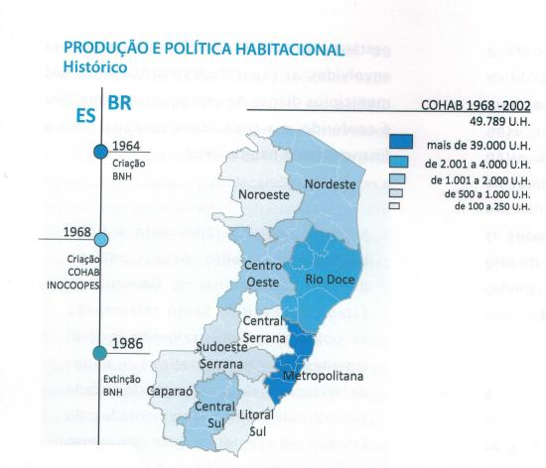

Fonte: Secretaria de Estado de Saneamento, Habitação e Desenvolvimento Urbano – Sedurb (BRASIL, 2013).

O município de Vitória tem 10.500 famílias sem moradia própria, segundo levantamento da Prefeitura Municipal. São famílias que moram de aluguel, com os pais, em imóveis cedidos, áreas de risco, em barracos de madeira e na rua.

O último levantamento da Associação de Moradores do Centro de Vitória (AMACentro) mostrou que mais 200 prédios estão desocupados no bairro. No entanto, essa informação é desencontrada. A Secretaria de Obras e Habitação (SEMOHAB) não tem um levantamento oficial, mas informou que seis prédios estão ocupados por famílias: três pertencem à Prefeitura de Vitória, dois são particulares e um é do Governo do Estado.

Figura 2 – Antigo Hotel Majestic – Centro de Vitória/ES (2018)*

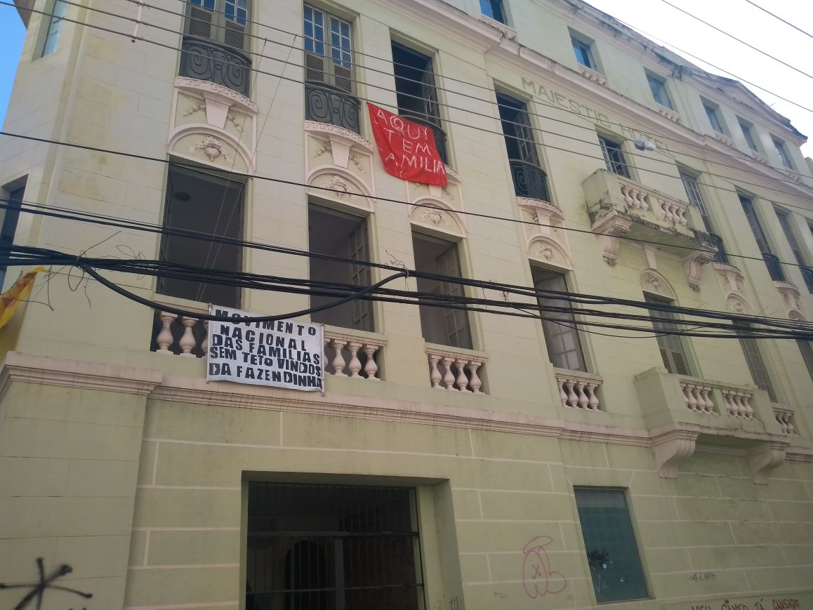

Fonte: AMACentro

Antigo Hotel Majestic também está ocupado. O número de prédios sem utilização, que pertencem ao poder público do Espírito Santo, é incerto.

Quanto ao programa Morar no Centro, da Prefeitura de Vitória, que tinha como um dos objetivos reduzir o déficit habitacional da cidade foram comprados quatro prédios, dos quais três foram reformados e 94 moradias entregues à famílias de baixa renda.

Um dos prédios ocupados é o Edifício Santa Cecília, no Parque Moscoso. Segundo um dos representantes do movimento, Samuel Coelho, eles tentam diálogo com o poder público. Afirmou também que eles foram enganados pela organização Brigadas Populares e também pelo Movimento Nacional de Luta por Moradias.

A promessa era de que, após uma reforma na IAPI, cerca de 40 famílias iriam para lá. Como nada foi feito, o grupo não descarta a possibilidade de voltar ao local.

Figura 3 – Edifício Santa Cecília, no Parque Moscoso – Centro de Vitória/ES (2018)*

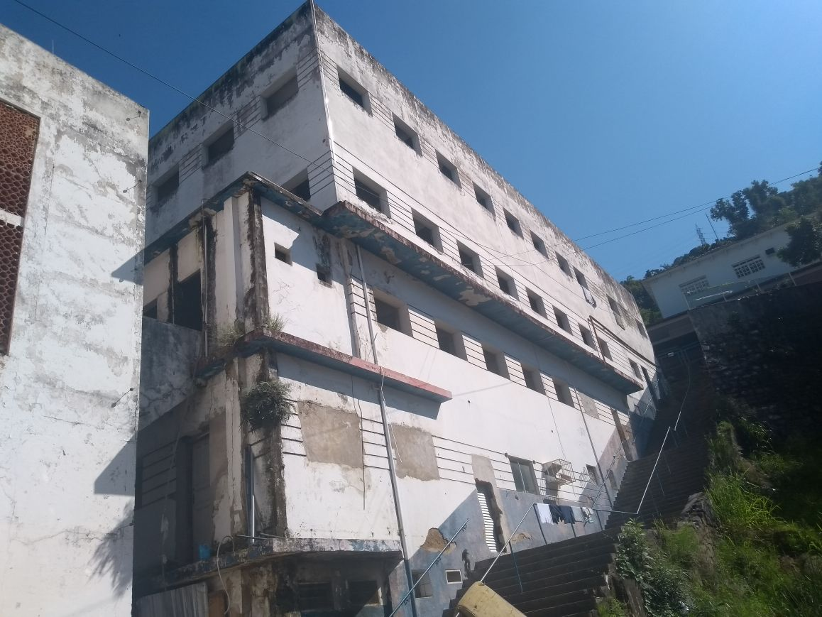

Fonte: AMACentro

O crescimento da cidade está atrelada a atividade industrial e portuária e também a erradicação das lavouras de café no interior capixaba (TEXEIRA). Na Atualidade da cidade --Concentra maior renda, dotada de infraestrutura, menor em área (mesmo com os aterros).

O antigo prédio do colégio Americano Batista, na Rua Loren Remo, no Centro de Vitória, também está ocupado por nove famílias.

Figura 4 – O antigo prédio do colégio Americano Batista, na Rua Loren Remo – Centro de Vitória/ES (2018)*

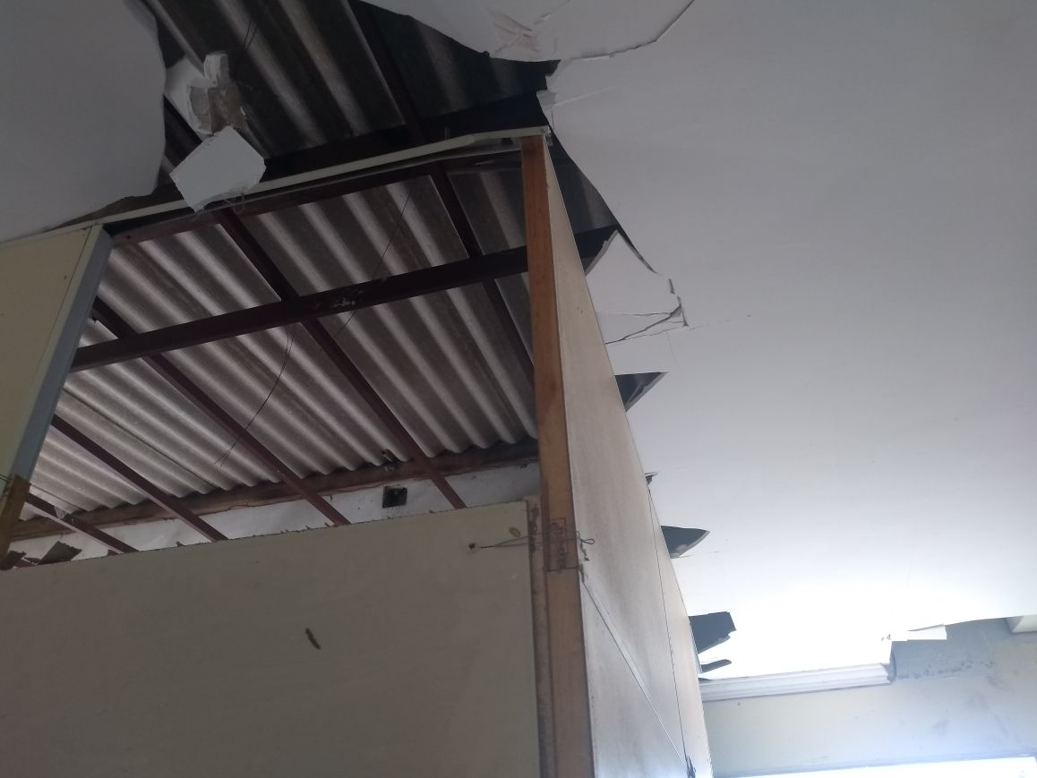

Fonte: AMACentro

A política urbana para de enfoque ao desenvolvimento sustentável no município de Vitória

O IPTU Progressivo é um instrumento de política urbana que pune o proprietário de imóvel urbano pouco ou não aproveitado, com o aumento anual da alíquota de IPTU enquanto for descumprida a obrigação de fazer melhor uso do imóvel.

O Município de Vitória, com base na Lei nº 5.823, de 30 de dezembro de 2002, objetivando a promoção do acesso à terra e à moradia digna aos habitantes da cidade, com a melhoria das condições de habitabilidade, de preservação ambiental e de qualificação dos espaços urbanos, assim como promover a participação das comunidades beneficiárias na formulação, implementação e controle da execução dos programas habitacionais, estabelecendo canais permanentes de participação, por meio do Habitar Vitória, desenvolverá os seguintes programas:

I - Moradia;

II - Vitória de Todas as Cores;

III - Terreno Legal;

IV - Morar no Centro;

V - Morar Sem Risco.

No caso do Município de Vitória, há diversos imóveis subutilizados, ociosos e/ou não aproveitados, e que acabam servindo de local para usuários de drogas e para depósito de lixo e propagação de doenças.

Com a instituição do IPTU Progressivo, os proprietários desses imóveis seriam estimulados a adotar medidas de edificação ou aproveitamento, evitando que os locais se tornem um problema urbano, consagrando, também, o princípio constitucional da função social da propriedade.

Nesse viés, a Constituição Federal, em seu art. 182 e seguintes, estabelece as diretrizes da Política Urbana. O §4° do Art. 182 dispõe que é facultado ao Poder Público municipal, mediante lei específica para área incluída no plano diretor, exigir, nos termos da lei federal, do proprietário do solo urbano não edificado, subutilizado ou não utilizado, que promova seu adequado aproveitamento, sob pena, sucessivamente de parcelamento ou edificação compulsórios, IPTU progressivo ou desapropriação.

A fim de regulamentar o Art. 182 da Constituição, a União editou a Lei Federal n° 10.257/2001 – Estatuto das Cidades, que nos Arts. 5° e 6° trata da Edificação Compulsória; no Art. 7° trata do IPTU Progressivo; e no Art. 8° da Desapropriação. Como a execução da Política Urbana fica a cargo dos Municípios, em Vitória vigora a Lei Municipal n° 6.705/2006, que dispõe sobre o atual PDU.

Nele, os Arts. 220 e 226 tratam da Edificação Compulsória e do IPTU Progressivo, respectivamente. Paralelamente, a Lei federal n° 10.257/2001, que institui o Estatuto da Cidade, prevê, em seu artigo 7°, o instituto do IPTU progressivo para aqueles imóveis subutilizados, cujo aproveitamento seja inferior ao mínimo definido no plano diretor ou em legislação dele decorrente.

Desse modo, resta evidenciada a inércia do Poder Executivo Municipal quanto à regulamentação deste instituto tão importante para a cidade e consagrado a nível Federal. Ademais, a Minuta do novo PDU também trata dos institutos urbanísticos, nos Arts. 231, 234 e 235.

Contudo, apesar de todo o estrato normativo, o texto constitucional exige “lei específica” para que seja de fato instituído o IPTU Progressivo, ainda pendente no Município de Vitória. Como exemplo, anexamos a Lei Municipal n° 15.234/2010 e o Decreto n° 56.589/2015, editados pela Prefeitura de São Paulo, regulamentando o IPTU Progressivo, criando inclusive um departamento exclusivo para lidar com o uso social da propriedade.

A gestão democrática é, inclusive meta definida no PNE 2014-2024, tratada na Meta 19, que se refere a [...] assegurar condições, no prazo de 2 (dois) anos, para a efetivação da gestão democrática da educação, associada a critérios técnicos de mérito e desempenho e à consulta pública à comunidade escolar, no âmbito das escolas públicas, prevendo recursos e apoio técnico da União para tanto.

Estabelece, portanto, as estratégias para o alcance da gestão democrática:

Logo a participação democrática na política pública é presente e alinhada com as perspectivas de futuro da referida política pública.

Conclusão

Historicamente a política urbana e habitacional no Brasil se desenvolve a partir de um projeto norteado em interesses políticos e econômicos e que tem como reflexo o desprestígio social, impactos ambientais negativos e que gera novas demandas para o Poder Público no que tange a infraestrutura e serviços públicos.

Assim, o déficit habitacional não é uma questão de limitações produtivas da construção civil, mas uma contradição entre a produção e socialização. Há mais casas sem gente do que gente sem casa. A saída não é produzir mais habitação, mas dar habitabilidade ao espaço construído precário e otimizar o aproveitamento dos imóveis ociosos.

Portanto, a falta de ação governamental objetiva das três esferas de Poder para a consecução do objetivo que é dar função social às moradias do centro da cidade, considerando que, por mais que sejam criados os programas de habitação, seus indicativos são tímidos (metas, intenções, objetivos) assim como seus resultados.

Desta forma, a dependência de uma correlação de forças no município para tensionar as políticas em contraposição aos interesses do capital e seus representantes no Estado.

**Referências**

ARENDT, H. **A condição humana**. Tradução de Roberto Raposo. Rio de Janeiro: Ed. Forense Universitária, 1987. 338 p.

AZEVEDO, Sérgio de. Políticas públicas: discutindo modelos e alguns problemas de implementação. In: SANTOS JÚNIOR, Orlando A. dos et al. **Políticas públicas e gestão local**: programa interdisciplinar de capacitação de conselheiros municipais. Rio de Janeiro: FASE, 2003.

BOBBIO, N.; MATTEUCCI, N.; PASQUINO, G. **Dicionário de política**. São Paulo: Editora UNB - Imprensa Oficial, 2004.

BURNETT, F.L. **Tragédia urbana neoliberal: fim da ilusão civilizatória da cidade capitalista** in COUTINHO, J.A. e LOPES, J.A. (org.) Crise do capital, lutas sociais e políticas públicas. São Paulo: Editora Xamã, 2012.

CALDEIRA, T.P.R. **Cidade de Muros**. Crime, segregação e cidadania em São Paulo. Tradução Frank de Oliveira e Henrique Monteiro. São Paulo: Ed. 34; Edusp, 2000.

CARDOSO, I. C. da C. **Cidade Capitalista e Política Urbana no Brasil do Século XXI: como pensar a realidade periurbana** in SANTANA, J.V., HOLANDA, A. C. G. e MOURA, A. S. F. A Questão da Habitação em Municípios Periurbanos na Amazônia. Belém, Ed. UFPA, 2012.

CHESNAIS, F. **A mundialização do Capital**. Tradução Silvana Finzi Foá. São Paulo:

DI GIOVANNI, Geraldo. As estruturas elementares das políticas públicas. **NEEPUNICAMP**, cad. 82, Campinas, 2009.

FLEURY, S. **Do welfare ao warfare state**. Le Monde Diplomatique Brasil, Fevereiro 2012.

HARVEY, D. **A liberdade da cidade in Cidades Rebeldes**. Passe livre e as manifestações que tomaram as ruas do Brasil. São Paulo: Boitempo, 2013.

IAMAMOTO, M.V. **Projeto profissional, espaços ocupacionais e trabalho do (a) assistente social na atualidade in CFESS.** Atribuições Privativas do/a Assistente Social em questão. 1ª. edição ampliada. Brasília: CFESS, 2012.

LEFEBVRE, H. **Espaço e Política**. Belo Horizonte: Ed. UFMG, 2008.

MARICATO, E. É a questão urbana, estúpido! in Cidades Rebeldes. Passe livre e as manifestações que tomaram as ruas do Brasil. São Paulo: Boitempo, 2013.

MARICATO, E. **O impasse da política urbana no Brasil**. Petrópolis, Rio de Janeiro: Vozes, 2011.

MARICATO, E. Brasil, cidades: alternativas para a crise urbana. Petrópolis, RJ: Vozes, 2001.

MULLER, Cristiano. **Os processos de despejos no Brasil**. Palestra. São Paulo: ENINTAU I, 2012.

PAZ, R.D.O. e TABOADA, K. Curso a distância, **Trabalho Social em programas eprojetos de habitação de interesse social.** Brasília: Ministério das Cidades, 2010.

PETRAS, J. **Depressão mundial: guerras regionais e o declínio do império dos Estados Unidos** in COUTINHO, J.A. e LOPES, J.A. (org.) Crise do capital, lutas sociais e políticas públicas. São Paulo: Editor Xamã, 2012.

PLANO DE DESENVOLVIMENTO URBANO INTEGRADO DA REGIÃO METROPOLITANA DA GRANDE VITÓRIA. **Caderno Final de Propostas e Encaminhamentos**. Vitória: 2017

ROCHA, T. et al. **Normas da ABNT**. São Paulo: Editora, 2016.

WACQUANT, L. **Os condenados da cidade: estudo sobre marginalidade avançada.** Tradução de João Roberto Martins filho (et. al). Rio de Janeiro: Revan; FSE, 2001.

1. Advogado, graduado em Direito pela FAESA (Faculdades Integradas Espírito-Santenses), pós-graduado em Docência no Ensino Superior pela MULTIVIX (Empresa Brasileira de Ensino Pesquisa e Extensão), Mestrando em Políticas Públicas e Desenvolvimento Local pela EMESCAM (Escola Superior de Ciências da Santa Casa de Misericórdia de Vitória/ES). Email: [andreggiori1987@gmail.com](mailto:andreggiori1987@gmail.com)